**《思想道德与法治》课程实践教学方案**

**（2021—2022学年度第一学期）**

根据《新时代高校思想政治理论课教学工作基本要求》和《普通高校思想政治理论课建设体系创新计划》的要求，依据马克思主义学院实践教学计划，特制定本课程实践教学实施方案。

**一、指导思想**

坚持以马克思列宁主义、毛泽东思想、邓小平理论、“三个代表”重要思想、科学发展观、习近平新时代中国特色社会主义思想为指导，全面贯彻党的教育方针，立足于树立大学生正确的世界观、人生观和价值观，坚定大学生的理想信念在实践中实现理论水平和实践能力的不断提升，进一步增强教学实效性。

《思想道德与法治》是一门融思想性、政治性、科学性、理论性、实践性于一体的思想政治理论课。本课程针对大学生成长过程中面临的思想道德与法治问题，开展马克思主义的世界观、人生观、价值观、道德观、法治观教育，帮助大学生提升思想道德素质和法治素养，成长为自觉担当民族复兴大任的时代新人。

通过多样化的实践教学，提高大学生的实践能力，引导他们以健康向上的道德、法治精神实践人生，让大学生在实践中加强生活体验，感悟历史使命和社会责任，升华思想境界，铸造优良思想品德；在实践中学会做事，学会做人，学会运用马克思主义立场、观点和方法去分析问题，解决问题，从而提高认知能力、思辨能力和实践能力。

**三、实践教学安排**

（一）教学内容

本次实践教学主要围绕“学党史，讲党课”展开。学生需结合本门课程所讲授的内容，从党史范围中选择一个主题，自拟题目，选取鲜活事例制作PPT进行生动讲述并录制微课视频。

（二）组织与形式

1.教师对每一个教学班级进行分组（建议8-10人一组），每一组学生从选题范围中选择一个主题，自拟题目，制作PPT进行讲述并录制、剪辑成视频。

2.任课教师是本次实践教学微课展示各自教学班级的指导教师，负有动员、指导和评比学生参赛作品的责任。

（三）考核

教师组织和指实践活动的开展，并对学生制作的视频作品进行认真评比。根据学生完成的实践成果的过程和质量评定每个学生的成绩。考核成绩计入课程总成绩。

（四）课时分布

实践教学共计16课时，其中：分组、帮助学生选题、推荐资料，4学时；指导学生理解内容主旨、修改讲稿，6 学时；评阅实践作品，6学时。

**四、实践教学成果要求**

（一）内容要求

选题范围：百年党史相关内容

（二）格式要求

每组学生必须使用普通话讲述，微党课作品以视频形式呈现，视频长度限制在6—10分钟，格式统一为MP4格式。

PPT课件采用党建相关模板，可结合个人学习实际，图文并茂，制作精美，字体颜色放映清晰，切忌文字过多。

每个实践小组提交视频文件1份，电子文档（作品信息）1份。

每位授课教师评阅，遴选优秀视频提交给教研室主任，要求一个合班授课班级至少选出1份优秀视频。

附件：《思想道德与法治》实践课作业作品信息

思想道德与法治教研室

2021年10月29日

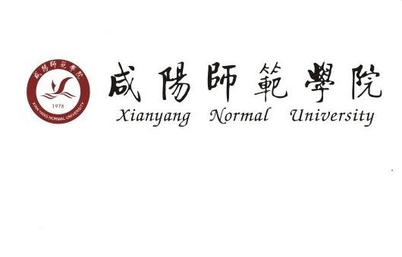

**《思想道德与法治》实践课作业**

**（2021 — 2022学年度第 一学期）**

**小组成员名单及成绩**

|  |  |  |  |  |
| --- | --- | --- | --- | --- |
| **学院** | |  | **班级** |  |
| **作品名称** | |  | | |
| **组长及电话** | |  | **任课教师** |  |
| **组员姓名** | | **学号** | **分工** | **成绩评定** |
|  | |  |  |  |
|  | |  |  |  |
|  | |  |  |  |
|  | |  |  |  |
|  | |  |  |  |
|  | |  |  |  |
|  | |  |  |  |
|  | |  |  |  |
| 评  语 | 指导老师签名  年 月 日 | | | |